HORARIO DE LA CASA DEL PARQUE NATURAL LAS BATUECAS-SIERRA DE FRANCIA (LA ALBERCA-SALAMANCA)- 2024
** La apertura de la Casa del Parque en 2024, se realizará el viernes 09 de Febrero.
TEMPORADA BAJA (Febrero, Marzo, Abril, Mayo, Junio, Octubre, Noviembre y Diciembre):
VIERNES Y SÁBADOS: 10:00 a 14:00 h y de 16:00 a 18:00 h.

JUEVES Y DOMINGOS: 10:00 a 14:00 h
** Abierto puentes y festivos.
TEMPORADA ALTA (Dese el 15 de Julio y hasta el 15 de Septiembre)
MARTES, MIÉRCOLES, JUEVES y DOMINGOS: 10:00 a 14:00 h
VIERNES Y SÁBADOS: 10:00 a 14:00 h y de 17:00 a 19:00 h
** Abierto puentes y festivos.
El resto del año está abierto para grupos, previa reserva.
Para cualquier consulta o reserva de visitas guiadas, pueden ponerse en contacto con nosotros, llamando a los siguientes teléfonos: 923 41 54 21 y en el correo electrónico: cp.batuecas@patrimonionatural.org
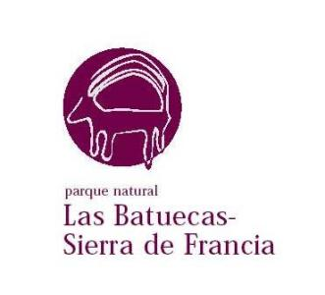
Puedes seguirnos en:
@patrimonionat
Patrimonio Natural
www.patrimonionatural.org

